Miljøteknisk Beskrivelse
Slibning af Brædder

Junckers Industrier A/S
Nr Alslev

Køge juli 2025
Peter Pinholt

Ansøgning om tilladelse til forarbejdning af genbrugsbrædder indeholdende PCB

F. Junckers Industrier er i gang med at opbygge et produktions-setup til oparbejdning af gulvbrædder, som kommer fra renoveringsprojekter. Der er tale om massive trægulve som typisk er installeret i byggerier for 30-50 år siden. En del af disse byggerier er nu ved at blive saneret og renoveret og der er et ønske om at genanvende mest muligt.
Guldborgsund Kommune er gjort opmærksom på dette nye tiltag ifbm seneste tilsyn i 2024, hvor det er omtalt i tilsynsbrevet. Det viser sig nu, at der er problemer med PCB i en lang række af de renoveringsprojekter der er under udførelse og som er ved at blive planlagt. Derfor har Junckers været i gang med at undersøge, hvordan vi kan oparbejde og håndtere brædder med PCB- indhold op til 50 mg/kg og sikre, at de færdige brædder ikke er forurenet med PCB. Indtil videre har vi sagt at de gulve vi tager retur ikke må være forurenet med PCB, dvs indholdet skal være under 0,1 mg/kg, men det betyder at vi ikke kan deltage i rigtig mange projekter.
Oparbejdningen af genbrugsgulve skal foregå på fabrikken i Nr Alslev, hvor vi har mandskab, maskiner og udstyr til at pudse lakken væk, som indeholder PCB og foretage den videre forarbejdning. Overfladebehandling og pakning foregår i Køge.
PCB’en sider i lakken og når man måler PCB-niveauet på gulvbrædder er det således kun lakken man interesserer sig for. Laktykkelsen der indeholder PCB er typisk nogle tiendele mm.

I første omgang ansøges om tilladelse til at producere et år eller maksimalt 5.000 m2. Dette vil muliggøre afprøvning af processerne og måling på diverse forhold.

Produktionsproces:
Produktionsprocesserne er vist i nedenstående figur. De processer der er markeret med rødt er der hvor der er risiko for PCB-forurening af omgivelserne og hvor der genereres restprodukter:

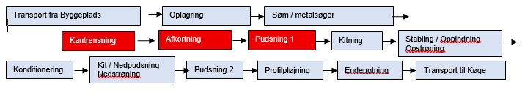

I det følgende er der en kort beskrivelse af de relevante processer og efterfølgende beskrives de enkelte processer mere detaljeret. Brædderne leveres med lastbil og brædderne er stablet på paller og pakket i plast. Pallerne læsses af med truck og stilles i en lagerhal. Genbrugsbrædderne kontrolleres for metal ved at køre dem igennem en metaldetektor. Dette er nødvendigt af hensyn til den videre forarbejdning, da metal kan give gnister og dermed risiko for brand og eksplosion. Brædderne renses for sten og lak på kanterne, hvis det vurderes, at det er nødvendigt. Rensning af kanterne kan foregå med en stålbørste monteret på et fræserbord. Herefter afkortes genbrugsbrædderne til faste længder for at muliggøre den videre forarbejdning. Genbrugsbrædderne pudses nu rene for lak. Hermed fjernes alt PCB og brædderne er herefter ikke længere forurenet med PCB. PCB’en sidder i lakken og når den er fjernet, er der ikke risiko forurening i de videre processer.

Transport fra Byggeplads og Opbevaring
Brædderne leveres med lastbil og brædderne er stablet på paller og pakket i plast. Der findes en instruktion som leverandøren skal følge. Pallerne læsses af med truck og stilles i en lagerhal. Alt transport af brædderne foretages med el-truck. Brædderne opbevares til der er samlet en produktionsbatch. Der kan ske delvis udpakning for at foretage modtagekontrol og /eller udtage prøver. Plast fra transportindpakning bortskaffes som plastaffald.

Kontrol for søm/metal
Genbrugsbrædderne kontrolleres for metal ved at køre dem igennem en metaldetektor. Det er en del af specifikationen at brædderne leveres uden søm, men erfaringerne viser at der er søm i nogle af bræddene som ikke er fjernet. Hvis der er søm i et bræt, kan vi, alt efter aftalen med leverandøren, prøve at fjerne metallet og køre brædderne videre i processen. Metal bortskaffes som metalaffald. Mængden af metal fra denne proces er forsvindende lille. Hvis der er brædder som ikke kan genbruges sorteres de fra og kasseres. Brædderne med PCB, som frasorteres holdes adskilt fra andre produktioner med rent træ og bortskaffes til godkendt forbrænding efter anvisning fra Guldborgsund Kommune.
I denne proces, og i de videre processer inden PCB’en fjernes, vil der komme en del fraskær og brædder der kasseres. Disse brædder og stumper samles i en overdækket container, som står udenfor. Dette holdes separat fra kasserede brædder fra normale produktioner og bortskaffes efter anvisning fra Guldborgsund Kommune. Den samlede mængde af brædder/bræddestykker der kasseres er sandsynligvis 20-40% af den indkomne mængde. Med en produktion på 5.000 m2 svarer dette ved 30% til ca 24 tons pr år.

Kantrensning
Brædderne renses for sten og lak på kanterne, hvis det vurderes, at det er nødvendigt. Rensning af kanterne kan foregår med en stålbørste monteret på et fræserbord. Afsugningen herfra holdes adskildt fra træstøv fra andre produktioner og støv herfra bortskaffes til godkendt forbrænding efter anvisning fra Guldborgsund Kommune. Hvis der er brædder som knækker eller vurderes til ikke at kunne genbruges sorteres de fra og kasseres.
Støvet fra kantrensningen holdes adskilt fra normalt produktionsstøv og bortskaffes til godkendt forbrænding. Foreløbige erfaringer med kantslibning viser at der kommer meget lidt – måske 25 kg pr 500 m2. Støvet opbevares i lukkede sække eller lukkede beholder på fast underlag og overdækket.

Afkortning til faste længder
Herefter afkortes genbrugsbrædderne til faste længder for at muliggøre den videre forarbejdning. Afkorter stykker fra denne proces holdes adskilt fra andre produktioner med rent træ og bortskaffes til godkendt forbrænding. I praksis smides afskæret i den overdækkede container sammen med de øvrige kasserede forurenede genbrugsbrædder. Spånmængden fra denne proces er forsvindende lille og spånerne sendes til det fælles posefilter og blandes med spåner fra resten af produktionen. Spånerne brændes herefter i fabrikkens spånfyr som opvarmer fabrikken. Bæreluften udledes fra det fælles posefilter via afkast.
Mængden herfra er begrænset til savsnittet på ca 2 mm x 21,5 mm x 129 mm. Ved gennemsnitlig 15 snit pr m2 svarer dette til 15 x 0,002 m x 0,0215 m x ,129 m = 0,08 l/m2. Ved laktykkelse på 0,65 mm, PCB-indhold på 20 mg/kg og 5.000 m2/år svarer dette til omkring 200 mg PCB på året, der afbrændes i eget fyr.
Hvis der etableres et selvstændigt filter kan afsuget fra denne proces også ledes til dette filter og dermed kan det håndteres til ekstern bortskaffelse.

Pudsning
Genbrugsbrædderne pudses nu rene for lak. Hermed fjernes alt PCB og brædderne er herefter ikke længere forurenet med PCB. Afsugningen herfra holdes adskilt fra træstøv fra andre produktioner og støv herfra bortskaffes til godkendt forbrænding efter anvisning fra Guldborgsund Kommune. Bæreluften sendes til det fri.
Hvis der er brædder som knækker eller der går noget galt i pudsemaskinen så lakken ikke slibes af kasseres brædderne. Brædderne som frasorteres inden lakken er slebet af holdes adskilt fra andre produktioner med rent træ og bortskaffes til godkendt forbrænding.
PCB’en sidder i lakken og når den er fjernet, er der ikke risiko for forurening i de videre processer.
Genbrugsbrædderne kommer med en minimumstykkelse på 20,8 mm. Den reelle tykkelse varierer alt efter, hvor mange gange gulvet er blevet slebet, men ligger typisk på 20,8 – 21,5.
Ved kantslibningen fjernes en forsvindende mængder støv. Bearbejdningen er kun på de øverste 0,5-1,0 mm og det som fjernes er i størrelsesordenen 0,2 mm. Dette betyder at der fjernes 0,0002 x 0,01 x 15,5 [m3/m2] = 0,00003 m3/m2. Støv fylder ca 3 x så meget som massivt træ og det svarer således til at der produceres 0,1 l/m2. Denne affaldsfraktion skal bortskaffes.
Ved første slibning køres ned til 21,5 mm og der fjernes således 0,3 – 1,0 mm. Det antages at der fjernes 0,65 mm og at laktykkelsen er 0,2 mm. Junckers vil ikke modtage genbrugsbrædder med et PCB niveau over 50 mg/kg og de prøver vi normalt ser ligger omkring under 20 mg/kg og med stor spredning. Støvet der bliver filtreret vil med et PCB-niveau på 50 mg/kg i lakken, have et PCB-indhold på 50 mg/kg * 0,2 mm/0,65 = 15,4 mg/kg.
Filterleverandøren oplyser at filteret udleder under 0,1 mg støv / m3 luft. Med et PCB-indhold på 15,4 mg/kg kan koncentrationen af PCB potentielt blive 0,1 mg/m3 * 0,0000154 mg/mg = 0,00000154 mg/m3 luft. Luftvejledningens grænseværdi for PCB i procesafkast er 0,0001 mg/m3. GV er således overholdt med ca en faktor 7 i forhold til maksimal udledning.
Luftmængden fra pudsemaskinen er omkring 5.000 m3/h.
Støvet opbevares i lukkede big-bags på fast underlag og overdækket. Håndtering kommer til at foregå med gaffeltruck.

Filterløsning
For at undgå forurening med PCB når vi bearbejder brædder der er forurenet med PCB er det nødvendigt at holde støvet separeret og bortskaffe det til godkendt forbrænding. Støv og spåner fra vores normale produktion afbrændes i eget spånfyr. I Junckers eget fyr kan vi desværre ikke garantere høj nok temperatur til effektiv nedbrydning af PCB’en og der vil være risiko for luftforurening.

Der arbejdes på to løsninger for at separere forurenet støv til ekstern bortskaffelse. Den en er at køre produktionerne tidsmæssigt adskilte og så tage det forurenede støv ud af vores nuværende filter til ekstern bortskaffelse. Denne løsning kan give planlægningsmæssige udfordringer, men er teknisk set en noget billigere løsning. Derfor kan den være interessant på den korte bane. Den anden løsning er at etablere et separat filter til opsamling af forurenet støv og så lave omkoblinger på rør når der arbejdes med forurenet støv. Denne løsning er teknisk set noget dyrere, men giver større sikkerhed for at der ikke sker forurening af det støv vi selv afbrænder.

Da vi endnu ikke har valgt hvilken løsning vi vil etablere søger vi i den indledende fase om tilladelse til begge løsninger.

Lugt og Emissioner
Der formodes ikke at være lugtgener fra udsugningsluften. Mængden af støv der sendes til fri overholder GV, som vist i ovenstående beregning.

Støj Intern og Ekstern
Der er ingen ændringer for den interne støj.
Vælges løsningen med at etablere et nyt filter, vil der komme nye støjkilder i form af rørføringer, filter og ventilator. Placeringen af rørføring, filter og ventilator gør at bygningerne vil virke som en effektiv støjmur. Desuden vil en ny ventilator blive indbygget i et støjhus. Der vil således ikke være generende støj fr de nye anlæg.

Transport/Logistik intern og ekstern
Genbrugsbrædderne leveres på lastbil og køres efter bearbejdning til Køge på lastbil. Leveringen sker direkte fra renoveringsstedet til Nr Alslev, medens den videre transport til Køge vil foregå sammen med andre varer der køres Køge. Med en produktion på 5.000 m2 om året vil det svare til at der bliver leveret rundt regnet 5 fulde læs og der skal køres tilsvarende til Køge. I praksis vil der nok være tale om flere transporter idet der ikke kan regnes med fulde læs hver gang.

Risiko for forurening af jord, grundvand, spildevand
Der er ikke noget vandforbrug og der genereres ingen former for spildevand fra processen.
Alt oplag, håndtering og bearbejdning frem til PCB’en er fjernet foregår indendørs. Opbevaring af forurenet støv og bræddestykker foregår overdækket og på fast underlag.

Lokalplan
Området er udlagt som industriområde – Byplansvedtægt nr 2.1.

Driftsforstyrelser og Uheld
Procesafsugninger er forsynet med funktionsalarm og der er således ikke risiko for at der i længere perioder kan køres uden procesafsugning fra bearbejdningsmaskinerne.
Rørsystemer og filter kan blive utætte, men det vil være meget synligt og vil blive opdaget med det samme. Medarbejderne vil blive grundig instrueret i at betjene spjæld mm og i hvordan der skal indstilles på afsugningen når der bearbejdes forurenede genbrugsbrædder. Selv med gode instruktioner vil der dog være en risiko for at der ikke omstilles korrekt. En sådan mangel vil medføre at støvet der er forurenet med PCB bliver blandet med støv og spåner fra den normale produktion og brændt i eget fyr.
I forbindelse med håndtering og opbevaring af big-bags med PCB forurenet støv skal der udvises påpasselighed med ikke at spilde og det er vigtigt at der ikke går hul på sækkene. Affald skal så vidt muligt bortskaffes så hurtig som muligt.

Arbejdsmiljø
Junckers arbejder sammen med Human House om verificering af arbejdsmiljøforholdende. Der er en sund skepsis omkring arbejdet med farlige stoffer som PCB og vi vil derfor gennemføre en stribe målinger for at sikre at arbejdsmiljøforholdende er i orden.

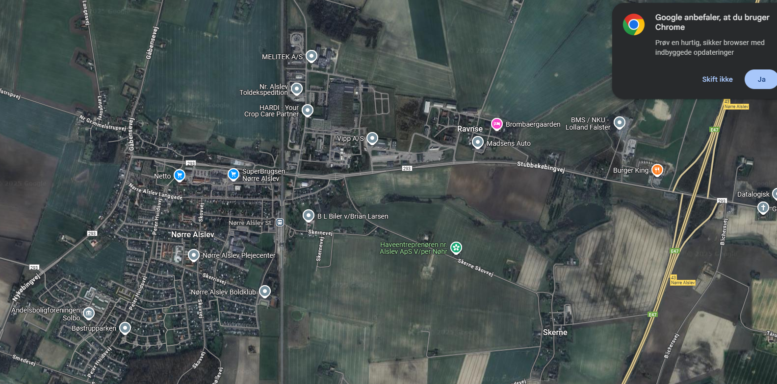
Junckers
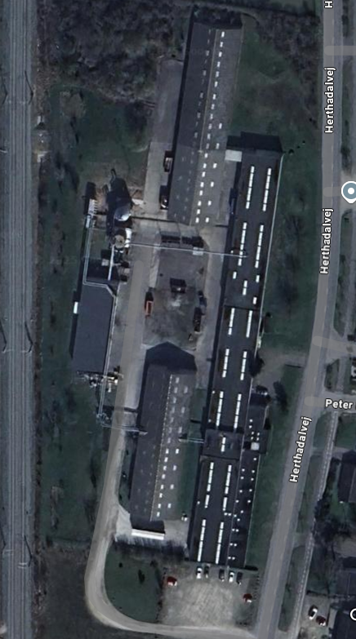
Mulig placering af nyt Nuværende spånfilter/nyt afkast
Nuværende spånfilter/Afkast
Container til fraskær
Metaldet.
Afkortning
Pudsemaskine
Pudsemaskine
Fælles spånfilter
Fælles spånfilter
Fælles spånfilter

